Marzo 2020

Manual Sistema de Administración de Contratos



# Contenido

# Catálogos

Grupos

Tipos de Actos

Subtipos de Actos

Requerimientos Documentación

Documentación por Contrato

Operaciones

Solicitud de Elaboración de Contrato

Clasificación de Contrato

Captura de Documentos para el Contrato

Verificación de Documentos del Contrato

Revisión de Contrato

Liberación de Contrato

Finalización de Contrato

Solicitud de Extensión o Renovación de Contrato

Extensión o Renovación de Contrato

Consultas

Histórico de Contratos (BITACORA)

De Contratos en General

# **Catálogos**

# Catálogo de grupos de contratos

## Para agregar un nuevo grupo

1. Posicionados en el cuadro de texto de grupo pulsamos <Enter>.
2. Se colocará en <*> en el cuadro de texto grupo y nos avanzará a la casilla para escribir la descripción del mismo.
3. Ahora debemos de presionar el icono de grabar de la barra principal .
4. Nos preguntara si queremos guardar la información, seleccionamos <SI>.
5. Al hacerlo se agregará un nuevo registro de grupo a nuestro catálogo.
6. Y se limpiaran los valores en ambos cuadros de texto, para agregar uno nuevo o para consultar.

## Para consultar o modificar un grupo

1. Posicionados en el cuadro de texto de grupo tecleamos el ID si lo conocemos, de lo contrario pulsamos <F1>.
2. Esto nos abrirá la pantalla de ayuda que nos listará los grupos de contratos registrados.
3. Seleccionamos alguno de ellos y ya sea que presionemos la tecla <Enter> o bien hacer <doble clic> sobre el registro que deseamos consultar.
4. Esta tarea nos traerá los datos a las cajas de texto.
5. Si deseamos modificar la descripción es en este momento cuando lo realizamos y volvemos a presionar el icono de grabar de la barra principal  para que se guarden los cambios.
6. Nos preguntara si queremos guardar la información, seleccionamos <SI> y esto actualizara la descripción del registro.

## Para limpiar la pantalla

1. Presionamos el icono de nuevo de la barra principal .

# Catálogo de tipos de actos

## Para agregar un nuevo tipo de Acto

1. Posicionados en el cuadro de texto de Acto pulsamos <Enter>.
2. Se colocará en <*> en el cuadro de texto Acto y nos avanzará a la casilla para escribir la descripción del mismo.
3. Selecciona de la lista desplegable un grupo al cual se asociará el tipo de Acto.
4. Luego le damos una descripción corta al tipo de Acto.
5. Ahora debemos de presionar el icono de grabar de la barra principal .
6. Nos preguntara si queremos guardar la información, seleccionamos <SI>.
7. Al hacerlo se agregará un nuevo registro de tipo de Acto a nuestro catálogo y nos indicará el número consecutivo que se le asigno en el catálogo.
8. Y se limpiaran los valores en los cuadros de texto, para agregar uno nuevo o para consultar.

## Para consultar o modificar un grupo

1. Posicionados en el cuadro de texto de Acto tecleamos el ID si lo conocemos, de lo contrario pulsamos <F1>.
2. Esto nos abrirá la pantalla de ayuda que nos listará los tipos de Actos registrados.
3. Seleccionamos alguno de ellos y ya sea que presionemos la tecla <Enter> o bien hacer <doble clic> sobre el registro que deseamos consultar.
4. Esta tarea nos traerá los datos a las cajas de texto.
5. Si deseamos modificar la descripción o bien cambiarlo de grupo es en este momento cuando lo realizamos y volvemos a presionar el icono de grabar de la barra principal  para que se guarden los cambios.
6. Nos preguntara si queremos guardar la información, seleccionamos <SI> y esto actualizara los valores modificados del registro.

## Para limpiar la pantalla

1. Presionamos el icono de nuevo de la barra principal .

# Catálogo de subtipos de actos

## Para agregar un nuevo subtipo de Acto

1. Posicionados en el cuadro de texto de Subtipo pulsamos <Enter>.
2. Se colocará en <*> en el cuadro de texto Subtipo y nos avanzará a la casilla para escribir la descripción del mismo.
3. Selecciona de la lista desplegable un grupo al cual se asociará el subtipo de Acto.
4. Selecciona de la lista desplegable un tipo de Acto al cual se asociará el subtipo de Acto.
5. Ahora debemos de presionar el icono de grabar de la barra principal .
6. Nos preguntara si queremos guardar la información, seleccionamos <SI>.
7. Al hacerlo se agregará un nuevo registro de subtipo de Acto a nuestro catálogo y nos indicará el número consecutivo que se le asigno en el catálogo.
8. Y se limpiaran los valores en los cuadros de texto, para agregar uno nuevo o para consultar.

## Para consultar o modificar un grupo

1. Posicionados en el cuadro de texto de Subtipo tecleamos el ID si lo conocemos, de lo contrario pulsamos <F1>.
2. Esto nos abrirá la pantalla de ayuda que nos listará los subtipos de Actos registrados.
3. Seleccionamos alguno de ellos y ya sea que presionemos la tecla <Enter> o bien hacer <doble clic> sobre el registro que deseamos consultar.
4. Esta tarea nos traerá los datos a las cajas de texto.
5. Si deseamos modificar la descripción o bien cambiarlo de grupo o bien cambiarlo de tipo de Acto es en este momento cuando lo realizamos y volvemos a presionar el icono de grabar de la barra principal  para que se guarden los cambios.
6. Nos preguntara si queremos guardar la información, seleccionamos <SI> y esto actualizara los valores modificados del registro.

## Para limpiar la pantalla

1. Presionamos el icono de nuevo de la barra principal .

# Catálogo de grupos de contratos

## Para agregar un nuevo Documento requerido

1. Posicionados en el cuadro de texto de Requerimiento pulsamos <Enter>.
2. Se colocará en <*> en el cuadro de texto Requerimiento y nos avanzará a la casilla para escribir la descripción del mismo.
3. Ahora debemos de presionar el icono de grabar de la barra principal .
4. Nos preguntara si queremos guardar la información, seleccionamos <SI>.
5. Al hacerlo se agregará un nuevo registro de Documento requerido a nuestro catálogo y nos indicará el número consecutivo que se le asigno en el catálogo.
6. Y se limpiaran los valores en ambos cuadros de texto, para agregar uno nuevo o para consultar.

## Para consultar o modificar un grupo

1. Posicionados en el cuadro de texto de grupo tecleamos el ID si lo conocemos, de lo contrario pulsamos <F1>.
2. Esto nos abrirá la pantalla de ayuda que nos listará los Documentos requeridos registrados.
3. Seleccionamos alguno de ellos y ya sea que presionemos la tecla <Enter> o bien hacer <doble clic> sobre el registro que deseamos consultar.
4. Esta tarea nos traerá los datos a las cajas de texto.
5. Si deseamos modificar la descripción es en este momento cuando lo realizamos y volvemos a presionar el icono de grabar de la barra principal  para que se guarden los cambios.
6. Nos preguntara si queremos guardar la información, seleccionamos <SI> y esto actualizara la descripción del registro.

## Para limpiar la pantalla

1. Presionamos el icono de nuevo de la barra principal .

# Documentación requerida por contrato

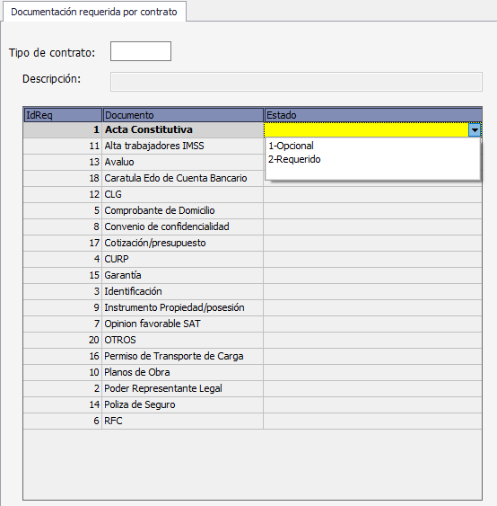

## Para agregar los documentos necesarios para un subtipo de Acto

1. Posicionados en el cuadro de texto de tipo de Contrato tecleamos el ID si lo conocemos, de lo contrario pulsamos <F1>.
2. Esto nos abrirá la pantalla de ayuda que nos listará los tipos de Contrato registrados.
3. Seleccionamos alguno de ellos y ya sea que presionemos la tecla <Enter> o bien hacer <doble clic> sobre el registro que deseamos consultar.
4. Esta tarea nos traerá la descripción del contrato y al contenedor grid los distintos elementos que pueden ser requeridos para los distintos tipos de contrato.
5. En el contenedor seleccionamos alguno(s) de los elementos que se necesitan para ese tipo de contrato en particular y nos da la opción de marcar si es requerido u opcional el documento en cuestión.
6. Una vez seleccionados los documentos que se requerirán para el tipo de contrato debemos de presionar el icono de grabar de la barra principal .
7. Nos preguntara si queremos guardar la información, seleccionamos <SI>.
8. Al hacerlo se agregará al tipo de Contrato los documentos que se requieren quedando constituida la plantilla.
9. Y se limpiaran los valores en los cuadros de texto y el contenedor, para agregar una nueva plantilla o para consultarla.

## Para consultar o modificar un grupo

1. Posicionados en el cuadro de texto de Subtipo tecleamos el ID si lo conocemos, de lo contrario pulsamos <F1>.
2. Esto nos abrirá la pantalla de ayuda que nos listará los tipos de Contratos registrados.
3. Seleccionamos alguno de ellos y ya sea que presionemos la tecla <Enter> o bien hacer <doble clic> sobre el registro que deseamos consultar.
4. Esta tarea nos traerá los datos a las cajas de texto y en el contenedor los documentos previamente marcados como necesarios u opcionales para el tipo de contrato seleccionado.
5. Si deseamos modificar alguno de los documentos necesarios u opcionales es en este momento cuando lo realizamos y volvemos a presionar el icono de grabar de la barra principal  para que se guarden los cambios.
6. Nos preguntara si queremos guardar la información, seleccionamos <SI> y esto actualizara los valores modificados del registro plantilla.

## Para limpiar la pantalla

1. Presionamos el icono de nuevo de la barra principal .

# **Operaciones**

# Solicitud De Contrato

Para crear una nueva solicitud se empieza al ENTER en el cuadro de texto del folio y se añadirá un asterisco:

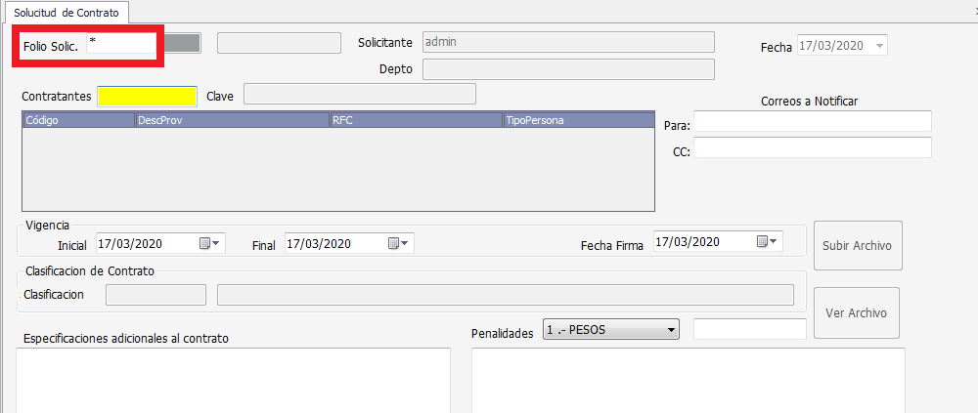

En el cuadro de contratantes elegir los beneficiarios, esto se puede hacer con el número de beneficiario, así como también haciendo uso de la ayuda oprimiendo F1:

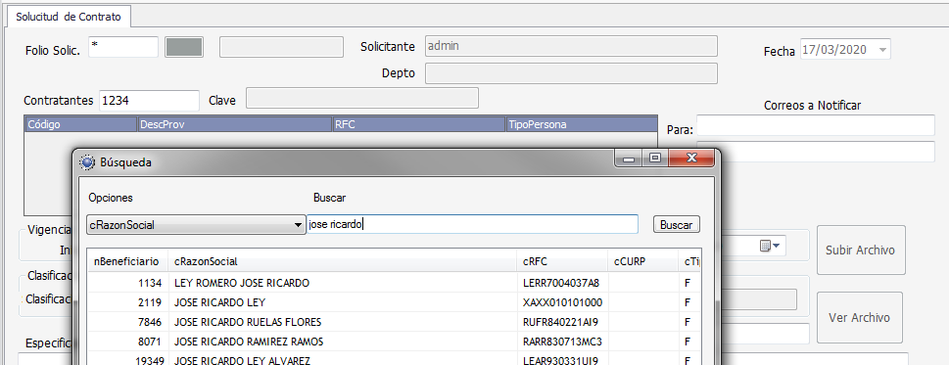

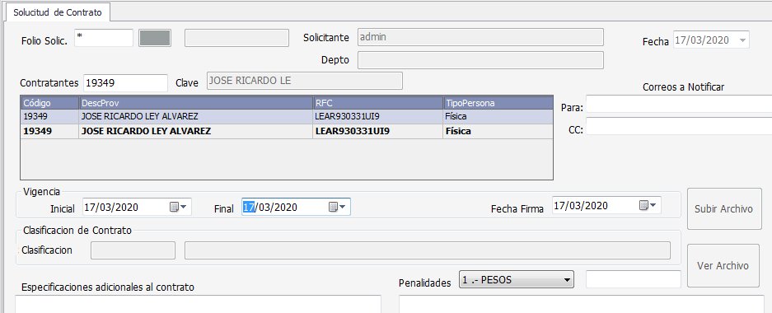

Los datos como correos a notificar, Especificaciones y fechas de contrato son obligatorios asignar un valor y son a discreción del solicitante y los contratantes en acuerdos previos.

Los datos como penalidades, moneda y cantidad son opcionales, así como también subir un documento como ejemplo.

Cuando ya se tienen los datos obligatorios se click en guardar, si todo está bien aparecerá un mensaje de éxito:

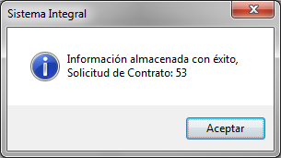

y se crea la nueva solicitud de contrato.

El botón de subir archivo estará habilitado cuando ya esté creada la solicitud y en modo consulta se activa para subir un archivo y si acaso ya tuviera un archivo PDF previamente cargado se activará el botón de ver archivo.

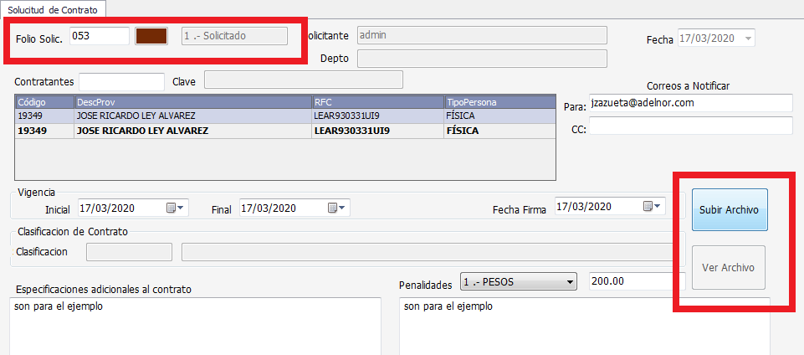

Al crear una solicitud se mandará un correo a los encargados del área del departamento de Jurídico, así como también a los correos que se agreguen esto para notificar y poder dar seguimiento a todas las solicitudes.

# Clasificación de Contrato:

Se empieza consultando las solicitudes de contrato previamente creadas, se puede hacer tecleando directamente el número de contrato que se desea ver y/o oprimiendo F1 para usar la ayuda de búsqueda:

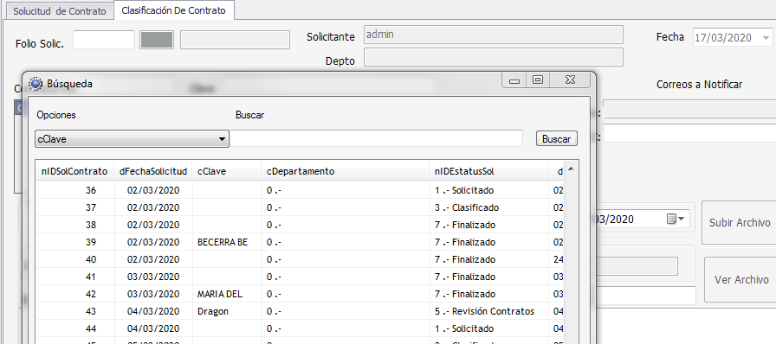

Al tener en pantalla la solicitud se podrán modificar los campos de con copia del correo, en caso de error en fechas se podrá modificar la vigencia, así como también las penalidades y especificaciones.

En caso de tener algún detalle se podrá dejar un mensaje en el campo retroalimentación a propuesta para que el solicitante pueda modificar su solicitud antes de ser clasificada, con esto se podrá dar click en guardar y se modificará solo la solicitud el estatus seguirá siendo Solicitado.

El estatus se cambiará a clasificado hasta que se elija una clasificación y se de click en guardar:

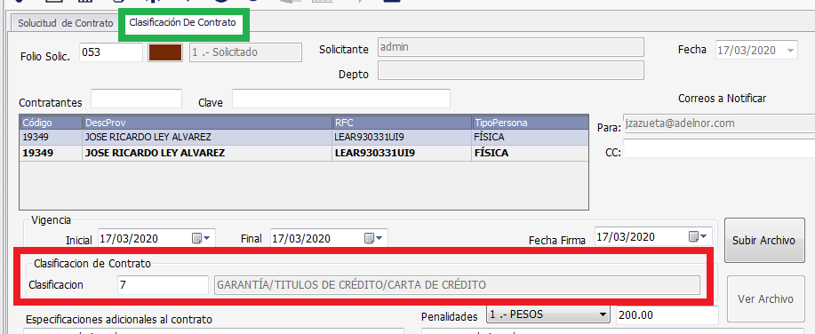

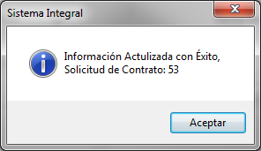

Al momento de lanzar este mensaje se mandará correo al departamento de jurídico y a los solicitantes para notificar que ya se agregó una clasificación al tipo de contrato requerido, esto para darle seguimiento con los siguientes pasos de subir documentos, etc.

# Captura de Documentos para Contratos

Cuándo se haya realizado la clasificación de la solicitud, podemos iniciar la captura de los documentos de requerimientos mediante la ventana de Captura de Documentos.

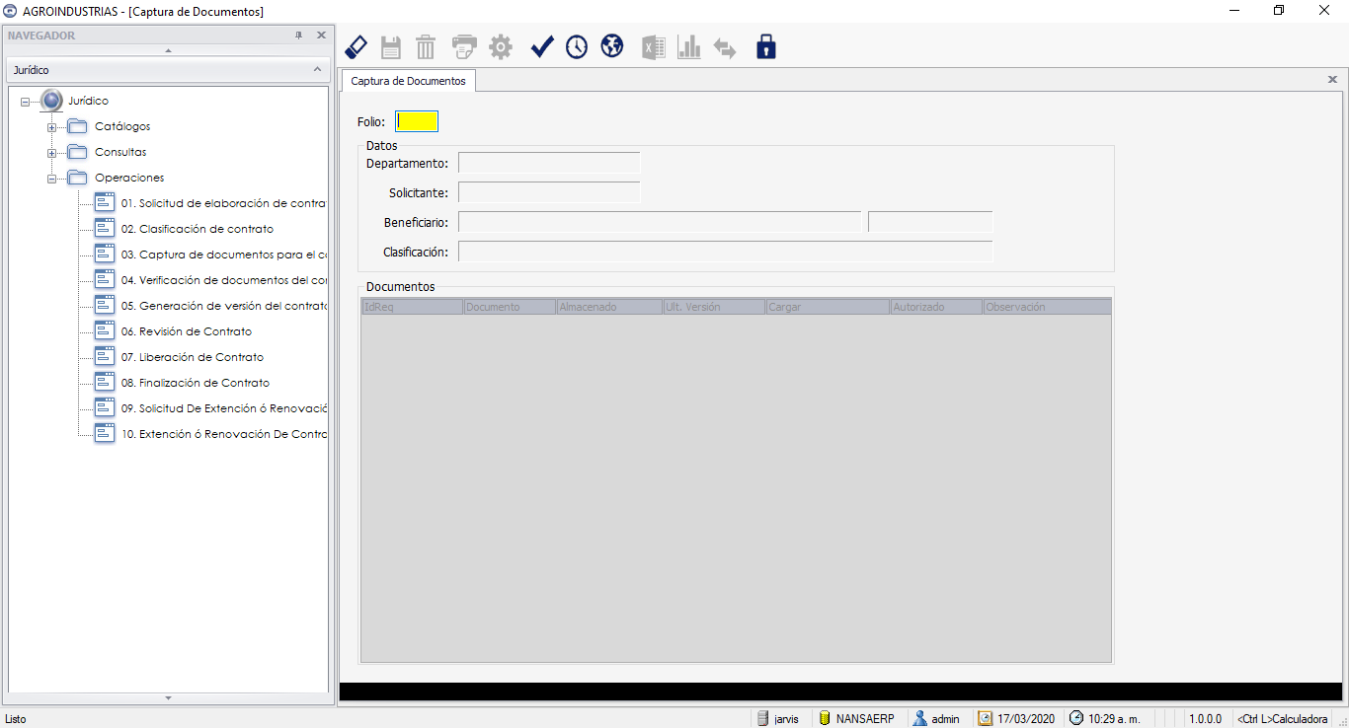

1. 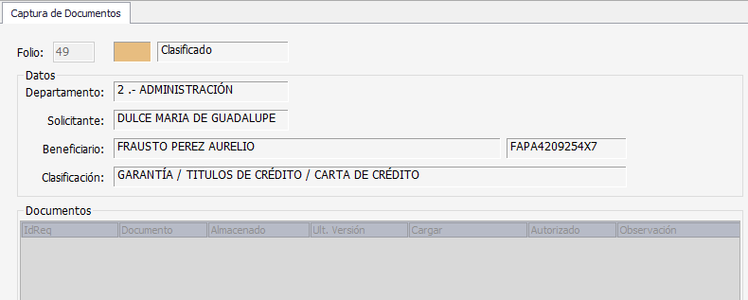Ingresamos el folió de solicitud de contrato y presionamos la tecla <ENTER>. Se mostrarán los datos importantes de la solicitud indicada.
2. 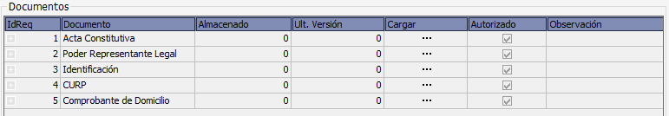Para visualizar los requerimientos de la solicitud, damos clic en el ícono EJECUTAR de la barra superior del sistema y se motrarán dichos requerimientos en la parte posterior.
3. 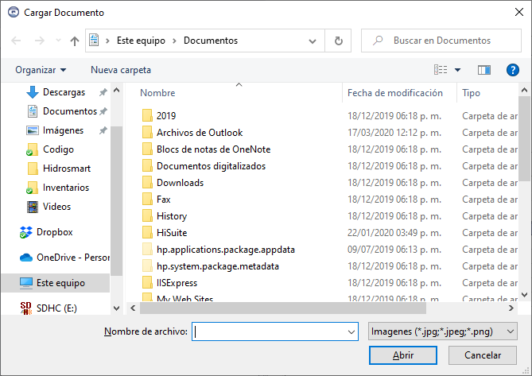Para realizar la carga, dar clic en el botón ubicado en la columna Cargar. Esto abrirá una ventana para seleccionar el archivo PDF o imagen a cargar.
4. Una vez realizada la carga de documentos, dar clic en el ícono GUARDAR de la barra superior del sistema para almacenar los documentos. Si no hay errores se mostrará una notificación que la información ha sido guardada correctamente.

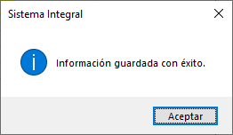

# Verificación de Documentos

Una vez realizado la carga de documentos por parte del solicitante de contrato, un responsable del área de Jurídico deberá autorizar o rechazar los documentos anexados a la solicitud.

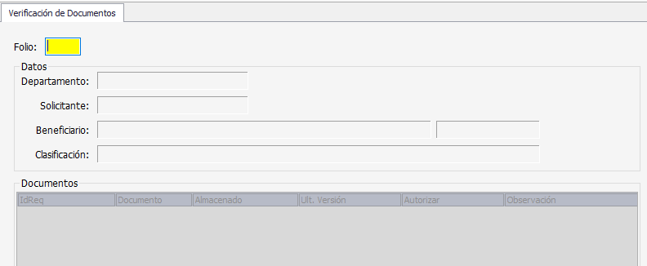

1. 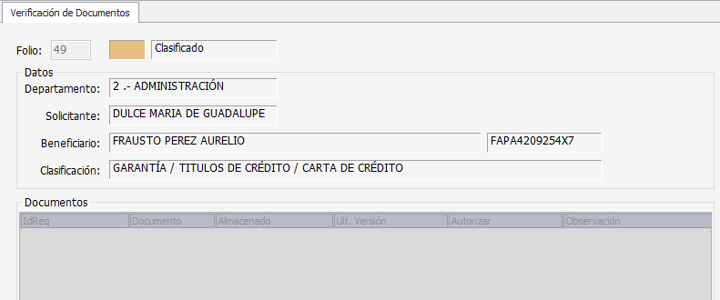Ingresamos el folio de la solicitud de contrato para mostrar la información de dicha solicitud.
2. 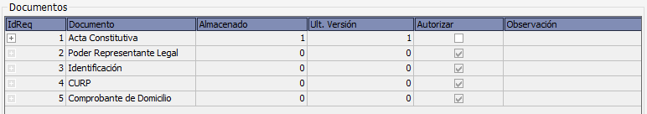Para visualizar los requerimientos de la solicitud, damos clic en el ícono EJECUTAR de la barra superior del sistema y se motrarán dichos requerimientos en la parte posterior.
3. 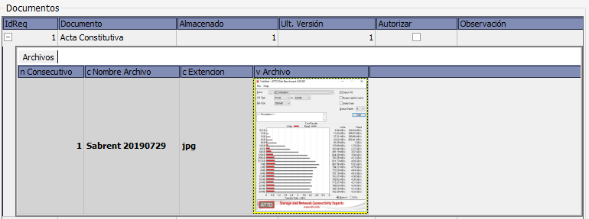Cómo responsable del Juridico, podemos visualizar el archivo anexado al requerimiento dando clic en el simbolo de [+] ubicado en la parte izquierda de la cuadricula. Para mostrar el archivo completamente podemos dar doble clic en la parte derecha de la imagen.

**Doble Clic**

1. Para autorizar el documento del requerimiento, damos clic en la columna AUTORIZAR de la cuadrilla para activar el control y que mostrar su aprobación.

En caso de rechazar el documento del requerimiento, damos clic en la columna de AUTORIZAR hasta desactivar el control y especificamos el motivo del rechazo del documento.

1. Una vez autorizado / rechazado los documentos de la solicitud, dar clic en el ícono GUARDAR de la barra superior del sistema para almacenar los documentos. Si no hay errores se mostrará una notificación que la información ha sido guardada correctamente.

# Generación de Versión de Contrato

Cuándo la solicitud de contrato sea autorizada, se podrán generar versiones del contrato indicado por parte del área Jurídica hacía el solicitante, para que esta sea aceptada o en su caso rechazada.

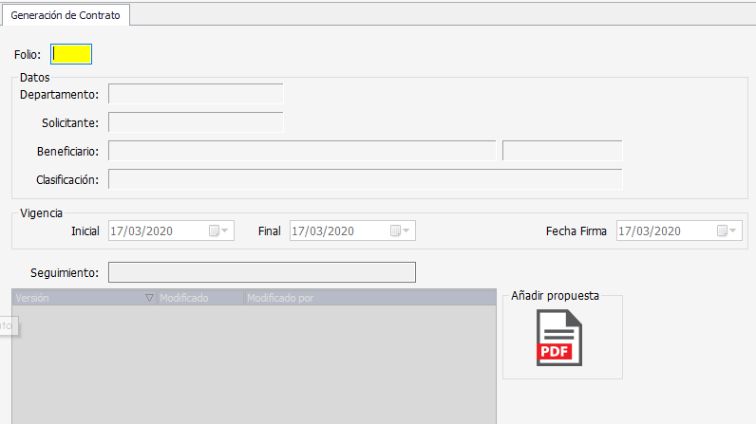

1. Ingresamos el folio de solicitud para mostrar información de la solicitud.

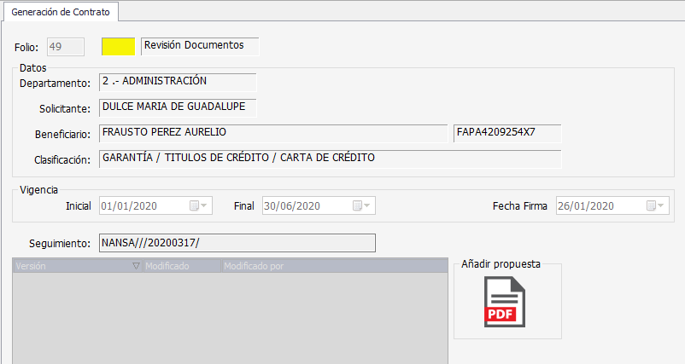

1. 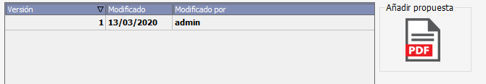Para visualizar los contratos propuestos para la solicitud indicada, damos clic en el ícono EJECUTAR de la barra superior del sistema.

En caso que aún no se hayan añadido propuestas de contrato a la solicitud, se podrán agregar más dando doble clic en la imagen de Añadir Propuesta. Se mostrará una ventana para anexar la nueva propuesta de contrato.



1. Una vez añadido la versión de contrato, dar clic en el ícono GUARDAR de la barra superior del sistema para almacenar los documentos. Si no hay errores se mostrará una notificación que la información ha sido guardada correctamente.

# Revisión de Versión de Contrato

Una vez que se haya añadido una propuesta de contrato por parte de Jurídico, el solicitante podrá visualizar dicha propuesta mediante la ventana Revisión de Contrato.

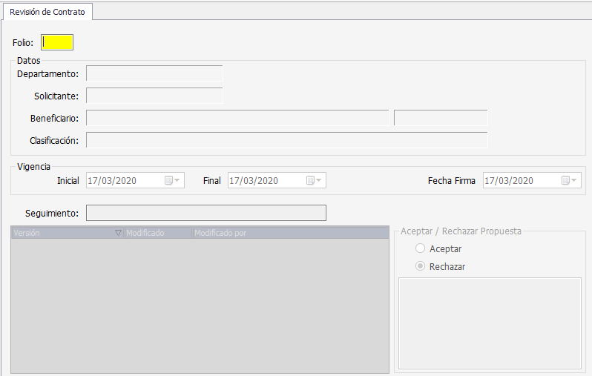

1. 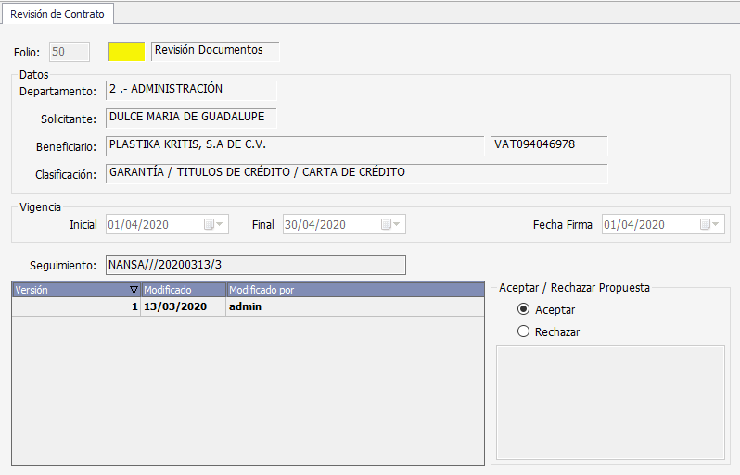Ingresamos el folio de solicitud para mostrar información de la solicitud.
2. Para visualizar los contratos propuestos para la solicitud indicada, damos clic en el ícono EJECUTAR de la barra superior del sistema.

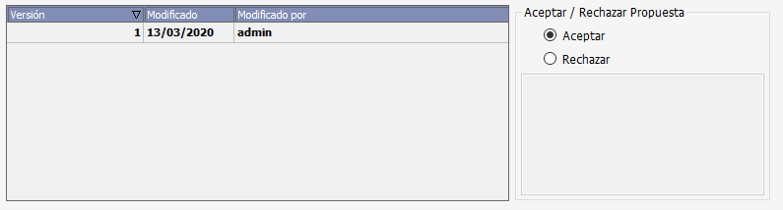

 Para visualizar el documento del contrato propuesto, daremos doble clic en el renglon de la cuadricula que deseemos consultar.

**Doble Clic**

1. El solicitante revisará la propuesta enviada por parte del equipo de Juridico, debiendo indicar si acepta o rechaza según sea el caso. Si en su caso esta propuesta es rechazada, se deberá especificar el motivo del rechazo.

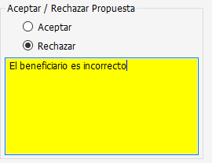

1. Una vez tomada la decisión de la aceptación o rechazo, dar clic en el ícono GUARDAR de la barra superior del sistema para almacenar los documentos. Si no hay errores se mostrará una notificación que la información ha sido guardada correctamente.

# Liberación de Versión de Contrato

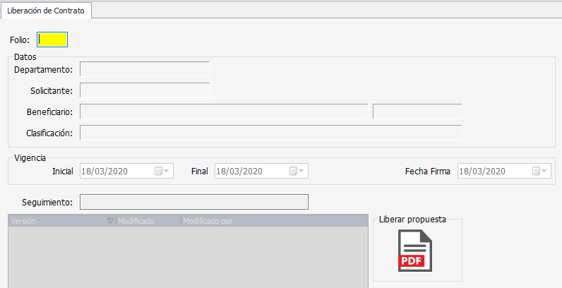Al aceptar la propuesta por parte del solicitante del contrato, ya es posible indicar que esa propuesta pasa al estatus de liberación para firmas. Para liberar dicha propuesta utilizamos la ventana de Liberación de Contrato.

1. Indicamos el folio de solicitud de contrato que deseamos aplicar el proceso de liberación para firmas. Esto mostrará la información importante de la solicitud.
2. Al dar doble clic en la imagen de liberar propuesta, nos mostrará un mensaje de confirmación para la liberación del documento. Si estamos seguros de la decisión, damos clic en el botón de SI

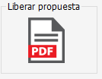

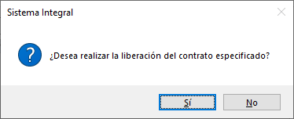

1. Si no hay errores se mostrará una notificación que la información ha sido guardada correctamente.

# Finalización de Contrato

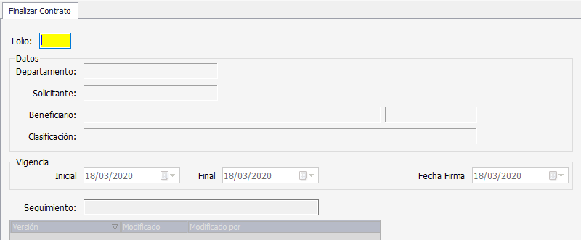El último paso del proceso de solicitudes de contrato consiste en indicar que es la finalización del contrato. Para realizar esta operación utilizamos la ventana de Finalización de contrato.

1. Llamamos la información de la solicitud indicando el folio. Esto mostrará la información importante de la solicitud.
2. Para indicar la finalización, dar clic en el ícono GUARDAR de la barra superior del sistema. Nos mostrará un mensaje de confirmación para guardar la información.

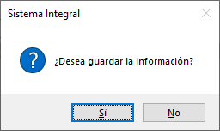

1. Si no hay errores se mostrará una notificación que la información ha sido guardada correctamente.

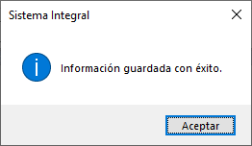

# Consulta de contratos particulares

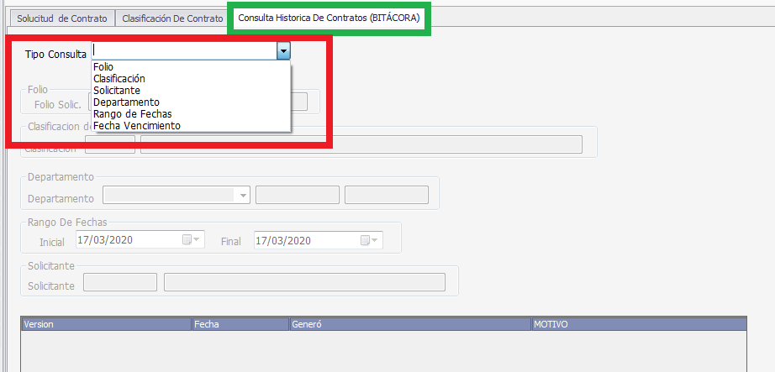Se elige el tipo de consulta:

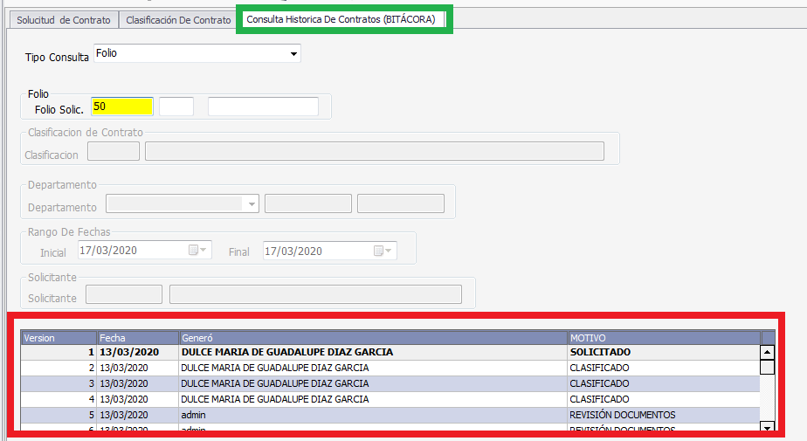Se elige la consulta por Folio, se teclea el folio requerido y se da click en Ejecutar:

Ya con los datos en pantalla, se da click en el botón de Exportar a Excel: manda el mensaje para confirmar:

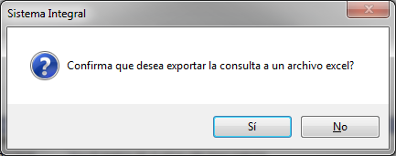

Le Dices que si:

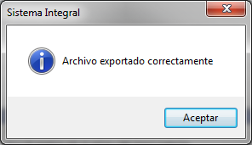

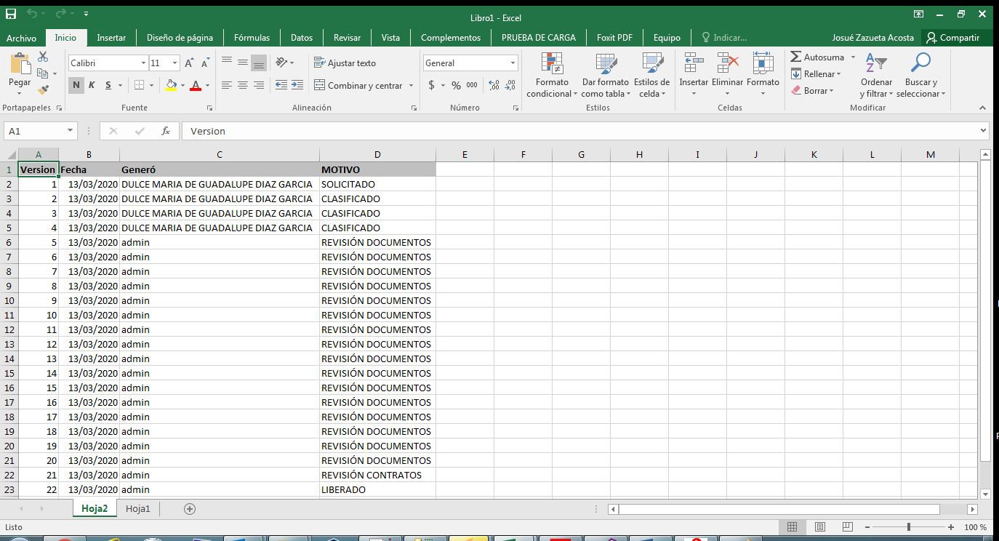Se abre una instancia del Excel con los datos consultados:

# Consulta de Contratos

FILTROS DE CONSULTA

1. Por solicitante
2. Por Contratante
3. Por Departamento
4. Por Estatus
5. Por Grupo
6. Por Acto
7. Fecha inicial de la consulta
8. Fecha final de la consulta

Todos los filtros cuentan con la opción de ayuda F1.

Se podrán usar todos los filtros a la vez, dependiendo del nivel de detalle que requiera consultar.

GRID DE RESULTADOS

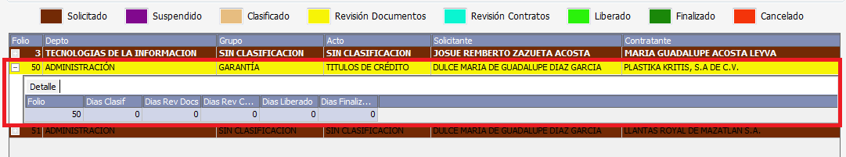

Cada resultado tendrá un control desplegable a su izquierda para poder consultar el detalle de los días transcurridos en cada cambio estatus de la solicitud.

# Responsables del sistema

#### Área Tecnologías de la información

EXT 369 Josué Remberto Zazueta Acosta

EXT 401 Manuel Ivan Durán Zavala

EXT 420 Luis Daniel León Luna  
  
desarrollo@adelnor.com

#### Área Jurídica

EXT 312 Dulce María de Guadalupe Díaz García  
  
EXT 262 Martha Cabrera Valenzuela  
  
EXT 362 Jorge Eduardo Sánchez Camacho